

Sistema integral web para gestion de procesos eduvativos del ceet

Análisis



1 de noviembre de 2017

Harryson joan lopez – Daniel steven morales – Juan Diego Diaz

SENA CEET

# Mapa de Procesos

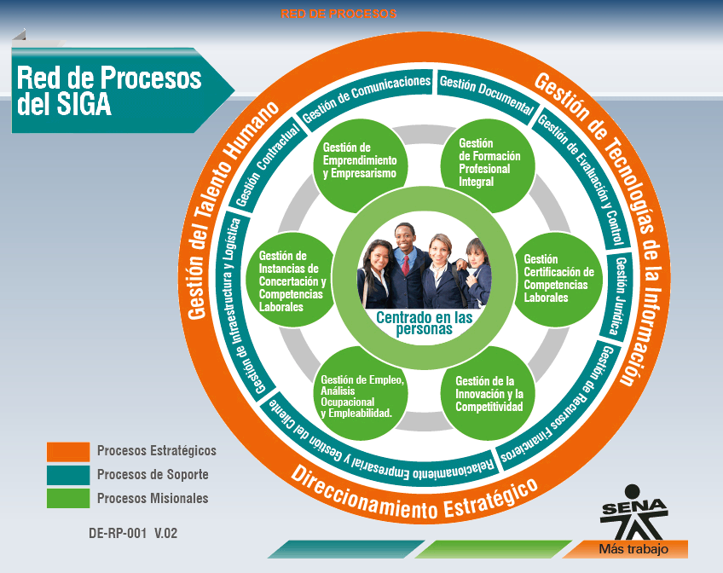

# En el mapa de proceso que se muestra se va tocar la parte que está encerrada en un círculo rojo (Gestión de Formación Profesional Integral) ya que esta afecta en el proceso de asistencia y deserciones entre otras por esta razón se muestra en la imagen el tema a tocar ya que también se realiza el diagrama de flujo del mismo.

# Mapa de Procesos

